Технические характеристики ТКР-8,5 С (51-54-1)
Двигатель: Д-160М; Д-170; Д-180 и модификации
Транспортное средство: Трактор T-170М.01, Т-10, ДГУ-100С, ДГУ-60С, ТР-12, ТР-20, Т-130, Т-135
Масса (кг): 13,2
Угол разворота а°: -
Угол разворота b°: -
Взаимозаменяемый анолог (Турботехника): ТКР 8,5С
Диаметр колеса компрессора (мм): 85/60
Диаметр колеса турбины (мм): 85/70
Частота вращения вала ротора (об/мин): 80000
Максимальная степень повышения давления: 2
Производительность кг/с (мЗ/ч): 0,2
Допустимая температура газов перед турбиной С° без огр.по времени: 650
Адиабатический КПД компрессора (max): 0,75-0,77 Эффективный КПД турбины (мах): 0,7
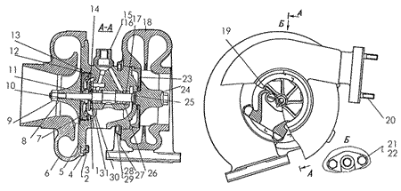

Турбокомпрессор ТКР-8,5 С применяется к двигателям Д-180. Д-180, в свою очередь, устанавливаются на трактора и бульдозеры производства "Челябинского Тракторного Завода-Уралтрак": Т-170, Б-170, Т10, Б10, Т12, Б12 и другие.
Установка турбины ТКР-8,5 С позволяет не только повысить мощность тракторов и бульдозеров, но и, как следствие, значительно расширить спектр выполняемых техникой в работе задач.
Турбина ТКР-8,5 С обладает рядом видимых преимуществ в сравнении с тем же ТКР 11Н3, который устанавливался на трактора и бульдозеры ЧТЗ перед ТКР-8,5 С. А именно:
- обладает большим запасом прочности, а потому надежна и долговечна;
- более экономична;
- двигатель с установленным ТКР-8,5С мощнее двигателя с ТКР 11Н3.
Чтобы ваша турбина служила долгие годы и сохраняла все свои отличительные особенности, соблюдайте основные правила по ее эксплуатации:
- Меняйте рабочие жидкости и фильтры жесткой очистки в сроки, установленные производителем турбокомпрессора ТКР-8,5 С. Это поможет вам защитить его от попадания в систему сора и пыли;
- Используйте только качественное масло и топливо, в котором нет вредных примесей;
- Производите регулярный технический осмотр и обслуживание устройства. Так вы сможете заранее узнавать о возможных неполадках и вовремя устраните их.
Вы можете купить турбокомпрессор в нашей компании по оптимально низкой стоимости. Для оформления заказа свяжитесь с нами напрямую.

